**LAPORAN**

**PRAKTIKUM PEMROGRAMAN VISUAL**

**Even Handling**

**Untuk Memenuhi Salah Satu Tugas**

**Mata Kuliah Praktikum Program Visual**

**Dosen Pengampu: Budianingsih, ST., MT.**



**Disusun Oleh:**

**Lindawati**

**3201916060**

**2B**

**PROGRAM STUDI D3 TEKNIK INFORMATIKA**

**JURUSAN TEKNIK ELEKTRO**

**POLITEKNIK NEGERI PONTIANAK 2020**

**KATA PENGANTAR**

Puji dan syukur saya panjatkan kepada Allah SWT atas rahmat dan karunia-nya sehingga Laporan Tugas Mandiri yang berjudul “Even Handling” dapat terselesaikan dengan baik. Laporan Tugas Mandiri ini merupakan salah satu tugas yang diberikan oleh dosen pengampu mata kuliah Praktikum Pemrograman visual 3 kepada mahasiswa Program Studi D3 Teknik Informatika Jurusan Teknik Elektro sebagai salah satu bagian dari komponen penilaian akademis.

Laporan Tugas Mandiri ini membahas terkait dengan AWT dan GUI sebagai salah satu bahasa Pemrograman Visual dan IDE NetBeans sebagai perangkat lunak pengembang aplikasi berorientasi objek. Demikian Laporan Tugas Mandiri ini saya buat, semoga bermanfaat.

Pontianak, 2 November 2020

Penyusun,

(Lindawati)

**Latihan dan Tugas**

1. **Ubahlah event pada textField 1 dan 2 menjadi event keypressed kemudian amati hasil eksekusi program.**

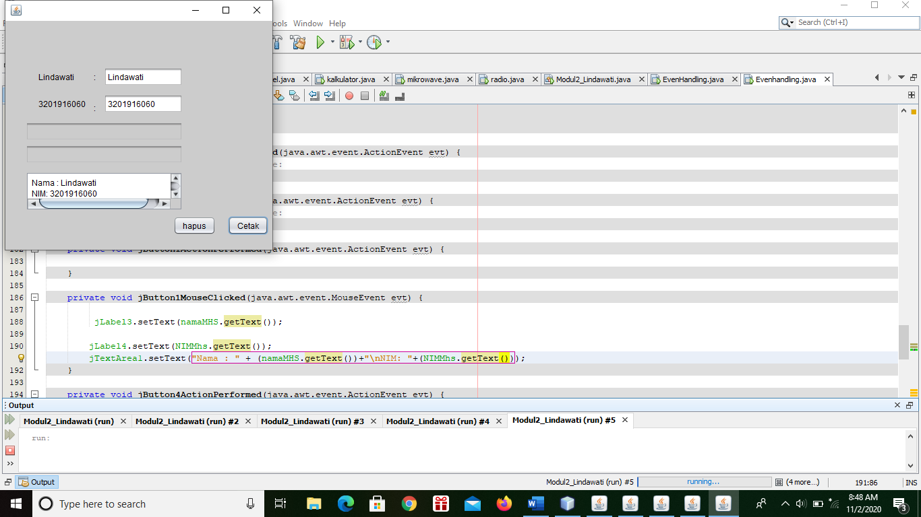

1. **Bandingkan hasil eksekusi tersebut dengan hasil eksekusi pada langkah 13 praktikum 2. Jelaskan analisa anda.**

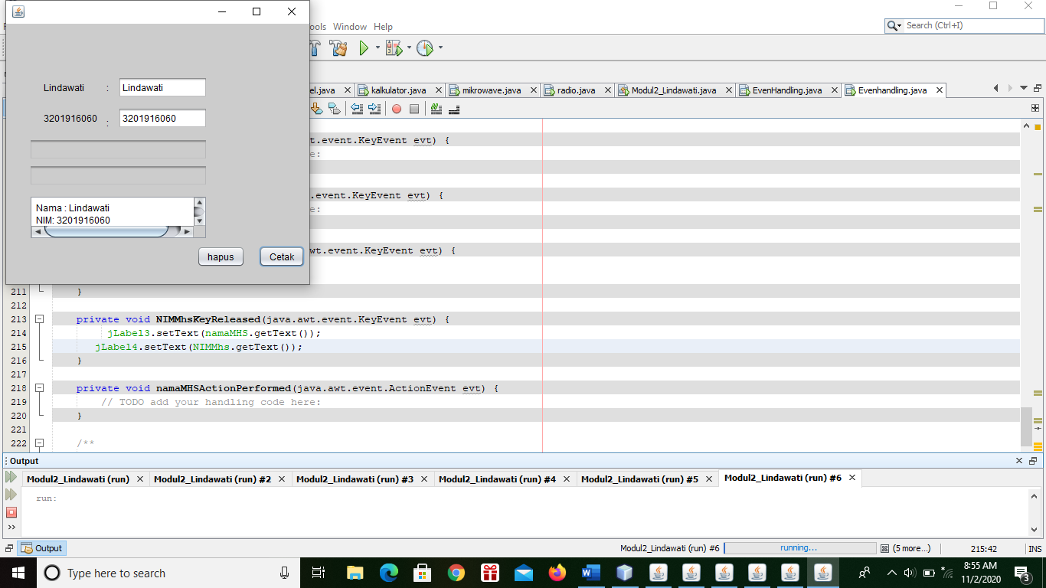

KeyPressed yang digunakan ketika pengguna menekan tombol keyboard, contoh seperti hasil eksekusi pada latihan 1, ketika user mengetik di TextField tidak berpengaruh pada label sedangkan keyReleased yang digunakan ketika user melepas tombol keyboard, pada langkah 13 menggunakan keyReleased sehingga hasil berpengaruh juga pada label Nama dan Nim, ketika user mengetik di TextField maka label juga berubah mengikuti TextField.

1. **Apa perbedaan antara komponen textField dan textArea**

perbedaan utama antara TextField dan TextArea di Java adalah bahwa TextField merupakan komponen AWT yang memungkinkan memasukkan satu baris teks dalam aplikasi GUI sementara TextArea adalah komponen AWT yang memungkinkan memasukkan beberapa baris teks dalam aplikasi GUI.

Java adalah bahasa pemrograman tingkat tinggi yang bertujuan umum. Ada berbagai versi di Java seperti Java SE, Java EE dan Java ME. Dari jumlah tersebut, Java SE membantu untuk membangun aplikasi umum sementara Java EE membantu untuk membangun aplikasi perusahaan. Padahal, Java ME digunakan untuk aplikasi seluler. Juga, Java menyediakan platform-independensi dan kuat. Selain itu, kita dapat menggunakannya untuk membangun aplikasi terdistribusi tinggi. AWT, yang merupakan singkatan dari Abstract Window Toolkit, adalah API untuk mengembangkan aplikasi berbasis jendela atau Graphical User Interfaces (GUI) di Jawa. Di sini, TextField dan TextaArea adalah dua komponen GUI yang tersedia di AWT.

1. **Kesimpulan**

Maka dapat disimpulkan bahwapada latihan 1 ketika ditambahkan KeyPressed user mengetik di TextField tidak berpengaruh pada label, sedangkan pada latihan 2 ketika program di tambah dengan keyReleased sehingga hasil berpengaruh juga pada label Nama dan Nim, ketika user mengetik di TextField maka label juga berubah mengikuti TextField. Sedangkan perbedaan utama antara TextField dan TextArea di Java adalah TextField merupakan komponen AWT yang memungkinkan memasukkan satu baris teks dalam aplikasi GUI sementara TextArea adalah komponen AWT.